“我的小手很能干！”

常州市新桥中心幼儿园 徐艺心

小班幼儿入园已经有两个月了，很多行为习惯都有了很大的改善，特别是自理能力这方面也有了显著进步。现在天气渐渐冷了，中午睡觉的时候我们都会要求孩子将裤子脱掉再睡，大部分孩子基本上都会自己穿裤子，但仍然面临一个问题：怎样翻裤子？怎样叠裤子？许多孩子脱裤子时都是一脱到底，手拉不动就用脚踩，脱下来的裤子，十条有九条是反过来的，所以孩子们最先要学的就是：怎样翻裤子？但是相对翻裤子来说，好像叠裤子更容易学，我们班孩子大多是先学会了叠裤子，翻裤子时很多小朋友还是会叫老师来帮忙。于是某天午睡时间，我特地拿着相机来到午睡间，想要拍摄孩子翻裤子、叠裤子的照片。我边拍边说：“宝宝，睡觉要脱裤子哦，反掉的裤子要先翻过来，再叠好。我来帮宝宝拍照，看谁裤子翻得最好！”孩子们一听，都非常认真地翻起裤子来。

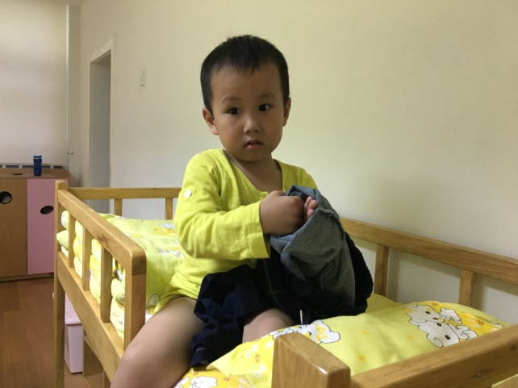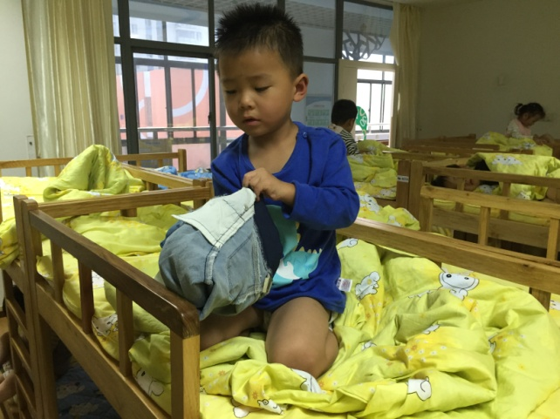

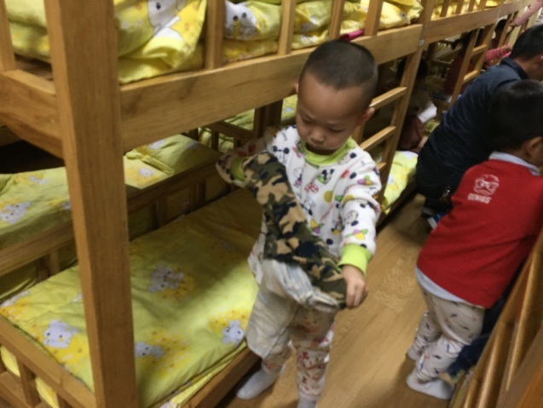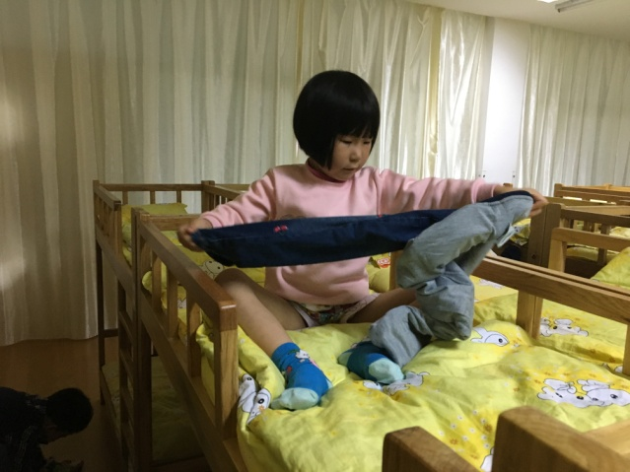

惊奇的是，我一连拍了八九个人，竟然人人都会翻裤子，就连平时总喊老师帮忙的小朋友或从来都不会去翻裤子的小朋友，今天也翻得很好，而且动作还很娴熟，我非常惊讶！前两天各个都叫不会来着，或者叠裤子也是反着裤子叠的，今天这是怎么了？而且叠裤子宝宝们也有了很大进步。

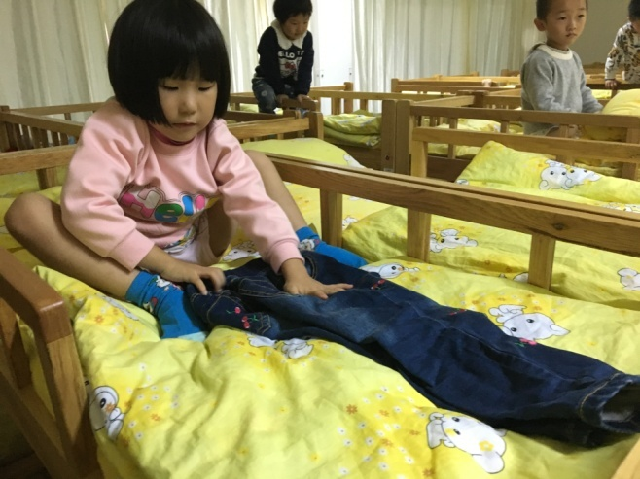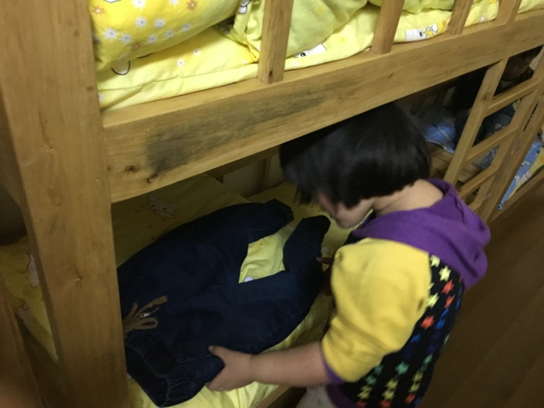

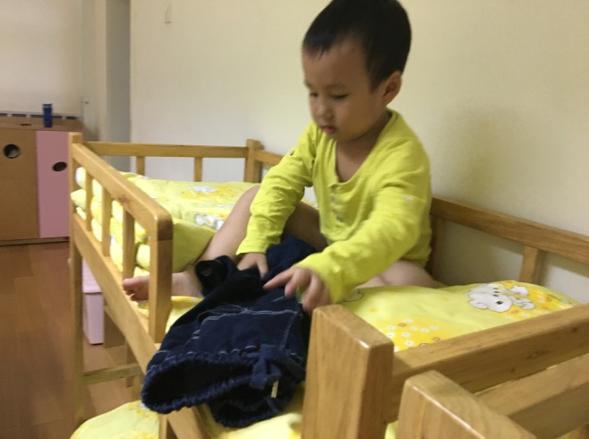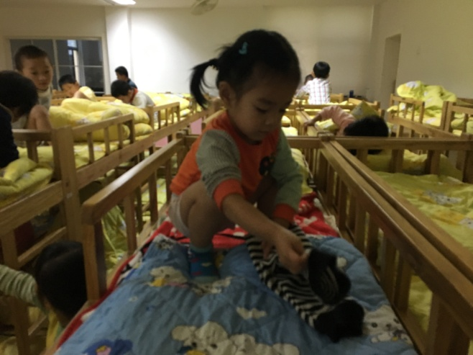

瞧！孩子们叠的有模有样！部分孩子只需你言语稍稍提醒，就立马将裤子按要求折好，真的很不错呢！

案例分析：其实不难发现，孩子们的小手都是很能干的，就在于你给不给机会让他们自己做，或者是否愿意等待他们，给他们留下足够的尝试时间。平时除了家长，可能我们老师也会出现不小心包办代替的现象，比如说由于时间关系，赶快帮一些不是太能干的孩子翻好裤子、叠好裤子等，毕竟孩子比较多，前几个能够一一进行引导，到后面孩子几乎都躺下了，那些动作慢、自理能力又差的幼儿就被包办代替了，或者直接不管他是否翻裤子、叠裤子了，赶紧让其躺下，以防着凉或影响他人。今天我提前让他们进入了午睡室，就是为了拍照片，看孩子的表现，当孩子知道老师要拍他时，表现竟然出奇的好，说明他们其实是完全可以自己做的，只是平时大人时不时的帮忙养成了他们懒惰和依赖的习惯。所以，放手让孩子自己动手吧，他们可以的！